**Reto para candidatos al perfil Analistas de certificación Automatizadores:**

La prueba consiste en realizar la automatización del registro de un usuario en la página utest.com, allí deben buscar el botón de registro y diligenciar debidamente los campos que se requieren para que una persona pueda quedar registrada:

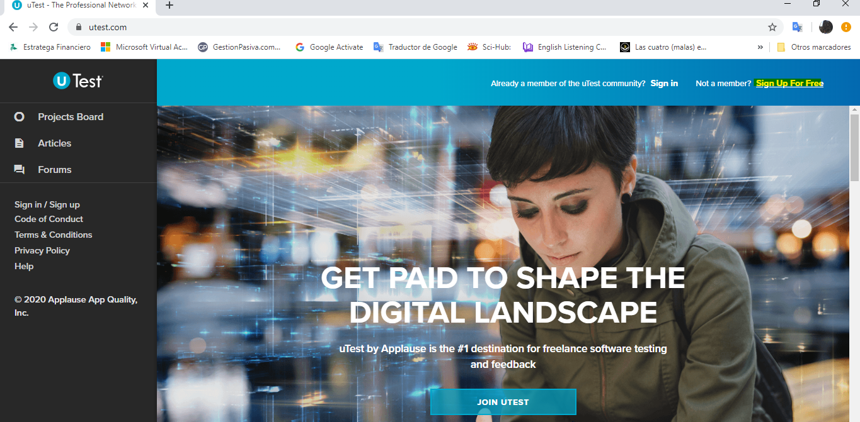

Para esta actividad es necesario que se cree un repositorio en GIT donde se hagan los commits que se realizaron en la automatización.

Para esta actividad se tiene máximo 90 minutos a partir de la llegada del correo con estas instrucciones. Para poder realizar una correcta calificación del reto se requiere que los participantes graben la pantalla y así mismos mientras realizan la actividad. Es muy importante que el candidato esté solo y no obtenga ayuda de otra persona, sin embargo, podrá usar todos los recursos disponibles en internet.

Para proceder con la grabación se sugiere que haya seguido las instrucciones que se enviaron previamente.

Es muy importante que antes de finalizar la grabación del reto, muestre y conteste lo siguiente:

* Muestre la automatización.
* Corra la automatización desde consola
* Muestre el repositorio de GIT
* Explique cómo creo el repositorio
* Responda la pregunta: ¿Cuáles son los pilares de Devops?

Por último, el video debe ser subido a una aplicación de almacenamiento como onedrive, gdrive, youtube, etc y enviar el link al correo: [talentosVSTI@bancolombia.com.co](mailto:talentosVSTI@bancolombia.com.co) No olvidar que el tiempo máximo de envío serán 90 minutos luego de enviado el correo con estas instrucciones. En caso de no terminar la totalidad del reto, por favor enviar la grabación hasta donde llegó.

Muchos éxitos.